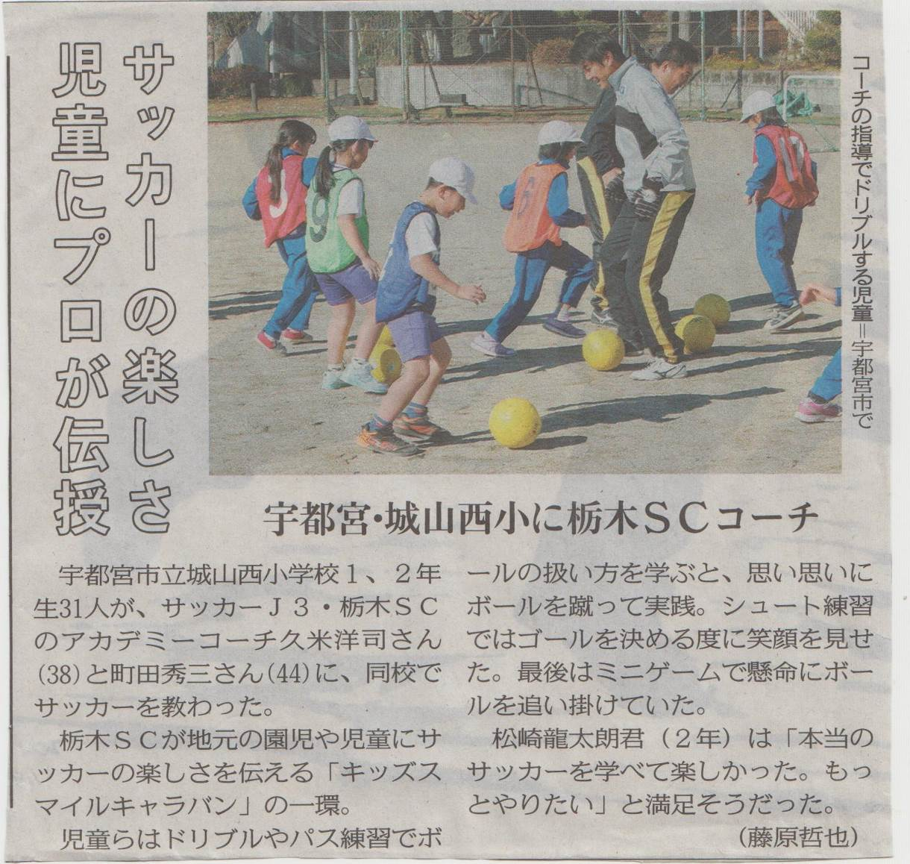
平成２９年１２月１３日東京新聞

